Абзалилова Карина Рамильевна
Воспитатель МДОАУ «Д/с №12 «Журавушка»
комбинированного вида г. Орска
Роль наставника в выборе моей профессии
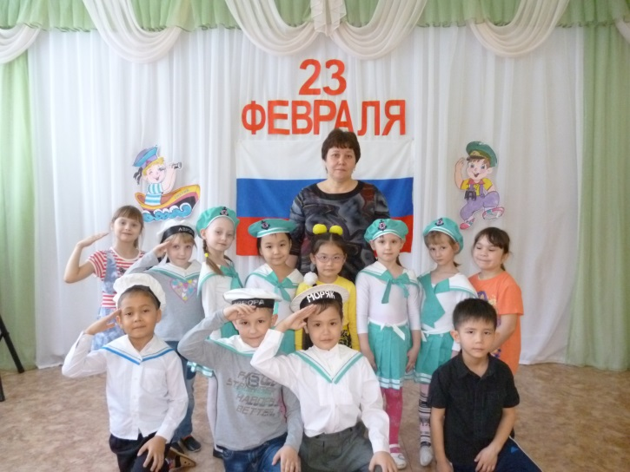
Окончив школу, передо мной встал сложный выбор определения дельнейшего пути получения образования. Главным советчиком в этом вопросе для меня стала моя мама, которая работает в сфере дошкольного образования. Я никогда не забуду ее слова, которые стали для меня неким стимулом, определения моего дальнейшего пути. Она сказала: «Поступай туда, куда лежит у тебя душа, чтобы твоя работа приносила тебе только радость». Вдохновившись её словами и её личным примером, было решено продолжить обучение в педагогическом институте по специальности педагог дошкольного образования.
И вот, наконец, окончив институт, я пришла работать в детский садик. Являясь молодым специалистом в данной области, мне было довольно сложно адаптироваться в новых для меня условиях, у меня возникал некий страх: «А вдруг у меня не получится, а если я не понравлюсь детям, а как правильно найти к ним подход?». Все мои переживания я всегда могла разделить с моей мамой, которую с большой буквой я могу назвать моим главным наставником.
Мой случай, наверное, можно назвать исключительный, когда близкий человек смог стать по-настоящему главным проводником на моём профессиональном пути. Глядя на неё, мне хочется перенять её мудрый опыт, знания и умения.
Приходя в её группу, дети всегда с восторгом кричат: «Ура, Дина Рафиковна, пришла!». Они с горящими глазами бегут и обнимают её со всех сторон. Именно такие моменты порождают во мне чувство гордости, что я на правильном пути в выборе своей профессии. Ведь такого рода специальность подвластна не каждому человеку, а я рада, что у меня перед глазами есть пример моей мамы, к которой в любой момент я могу обратиться за помощью, поделиться с ней радостями и переживаниями в начале своего профессионального пути.
В заключении приведу цитату известного русского писателя В.И. Даля: «Наставник сам должен быть тем, чем он хочет сделать воспитанника». Нельзя не согласиться с данными словами, так как, глядя на своего наставника, я могу с полной уверенностью заявить, что мне очень повезло, что меня будет сопровождать такой открытый, мудрый, опытный и грамотный специалист, который является для меня настоящим эталоном.

